УРЕДБА (ЕУ) бр. 995/2010
о утврђивању обавеза привредних субјеката који стављају у промет дрво и производе од дрвета (ЕUTR)

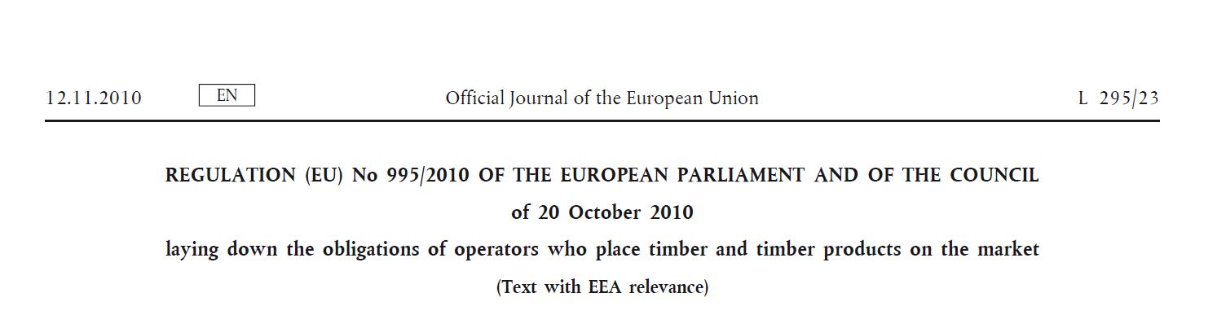

ЧИЊЕНИЦЕ О ДРВНОЈ РЕГУЛАТИВИ ЕВРОПСКЕ УНИЈЕ:
- ПРЕДСТАВЉА ДЕО ЕУ FLEGT (Forest Law Enforcement, Governance and Trade) АКЦИОНОГ ПЛАНА
- ЦИЉ ЈЕ СМАЊЕЊЕ НЕЛЕГАЛНЕ СЕЧЕ ДРВЕТА И ТРГОВИНЕ НЕЛЕГАЛНО ПОСЕЧЕНИМ ДРВЕТОМ
- ЗАБРАЊУЈЕ СТАВЉАЊЕ У ПРОМЕТ НЕЛЕГАЛНО ПОСЕЧЕНОГ ДРВЕТА ИЛИ ПРОИЗВОДА ОД ДРВЕТА НА ТРЖИШТЕ ЕВРОПСКЕ УНИЈЕ
- ЗАХТЕВА ОД КОМПАНИЈА ДА ИМПЛЕМЕНТИРАЈУ СИСТЕМ ДУЖНЕ ПАЖЊЕ (DUE DILIGENCE)
- ОБАВЕЗНА ЈЕ ЗА СВЕ ЧЛАНИЦЕ ЕВРОПСКЕ УНИЈЕ
- ПРИМЕЊУЈЕ СЕ НА ШИРОК СПЕКТАР ДРВЕТА И ПРОИЗВОДА ОД ДРВЕТА, УКЉУЧУЈУЋИ ЦЕЛУЛОЗУ И ПАПИР, ПРОИЗВЕДЕНЕ У ЕУ И ИЗВАН ЕУ
КО ЈЕ УКЉУЧЕН?
ЕВРОПСКА КОМИСИЈА
МОНИТОРИНГ ОРГАНИЗАЦИЈЕ
ДРЖАВЕ ЧЛАНИЦЕ (НАДЛЕЖНЕ ИНСТИТУЦИЈЕ)
ИНДУСТРИЈА
(ОПЕРАТЕРИ/УВОЗНИЦИ И ТРГОВЦИ)
EUTR

КОЈИ ПРОИЗВОДИ СУ ОБУХВАЋЕНИ
- ГЕНЕРАЛНО – СВИ ПРОИЗВОДИ КОЈИ САДРЖЕ*:
- ДРВО
- ДРВНА ВЛАКНА
- КАРТОН
- ПАПИР
*ЛИСТА ОБУХВАЋЕНИХ ПРОИЗВОДА СЕ НАЛАЗИ У ПРИЛОГУ УРЕДБЕ У СКЛАДУ СА ТАРИФНИМ ОЗНАКАМА ЕВРОПСКЕ УНИЈЕ – ПОДЛОЖНА ЈЕ ИЗМЕНАМА

Неки од примера производа обухваћених Уредбом ЕУ:
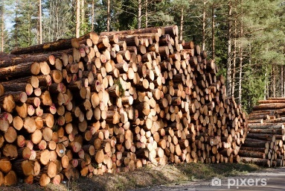
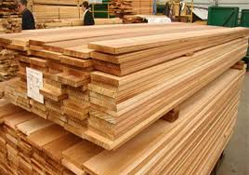
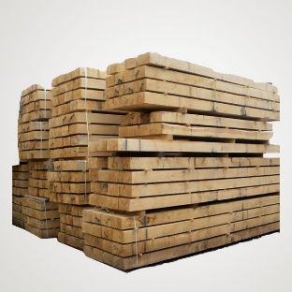
- Огревно дрво
- Трупци
- Железнички прагови
- Резана грађа
- Фурнир
- Шперплоче
- Иверица
- Намештај од дрвета
- Кутије
- Дрвени рамови за слике итд.

ШТА ЈЕ ЛЕГАЛНО?
- ЛЕГАЛНО ПОСЕЧЕНО ДРВО – ПОСЕЧЕНО У СКЛАДУ СА ЛЕГИСЛАТИВОМ ЗЕМЉЕ У КОЈОЈ ЈЕ ДРВО ПОСЕЧЕНО
- НЕЛЕГАЛНО ПОСЕЧЕНО ДРВО – ПОСЕЧЕНО У СУПРОТНОСТИ СА ЛЕГИСЛАТИВОМ ЗЕМЉЕ У КОЈОЈ ЈЕ ДРВО ПОСЕЧЕНО

ОБАВЕЗЕ ОПЕРАТЕРА/УВОЗНИКА
- ЗАБРАЊЕНО ЈЕ СТАВЉАТИ У ПРОМЕТ НЕЛЕГАЛНО ПОСЕЧЕНО ДРВО ИЛИ ДРВНЕ ПРОИЗВОДЕ ОД НЕЛЕГАЛНО ПОСЕЧЕНОГ ДРВЕТА

ПРИМЕНА СИСТЕМА ДУЖНЕ ПАЖЊЕ КРОЗ ПРОЦЕДУРЕ

ПРИМЕНА И РЕДОВНА ЕВАЛУАЦИЈА СИСТЕМА ДУЖНЕ ПАЖЊЕ
СИСТЕМ ДУЖНЕ ПАЖЊЕ МОРА ДА САДРЖИ:
- ПРИСТУП ИНФОРМАЦИЈАМА
- ПРОЦЕДУРЕ ЗА ПРОЦЕНУ РИЗИКА
- ПРОЦЕДУРЕ ЗА СМАЊЕЊЕ РИЗИКА

ПОДАЦИ СЕ ЧУВАЈУ 5 ГОДИНА

ОБАВЕЗЕ ТРГОВАЦА
СЛЕДЉИВОСТ
МОРАЈУ ДА ПРУЖАЈУ ИНФОРМАЦИЈЕ НАДЛЕЖНИМ ОРГАНИМА
ИНФОРМАЦИЈЕ МОРАЈУ ДА СЕ ЧУВАЈУ НАЈМАЊЕ 5 ГОДИНА
МОРАЈУ БИТИ У МОГУЋНОСТИ ДА ИДЕНТИФИКУЈУ КУПЦЕ И СНАБДЕВАЧЕ КРОЗ ЦЕО ЛАНАЦ СНАБДЕВАЊА

ПРОИЗВОДИ СА FLEGT ЛИЦЕНЦОМ ИЛИ CITES СЕРТИФИКАТОМ АУТОМАТСКИ ИСПУЊАВАЈУ ЗАХТЕВЕ EUTR ДИРЕКТИВЕ
- НЕ ПРИМЕЊУЈЕ СЕ СИСТЕМ ДУЖНЕ ПАЖЊЕ -

КАЗНЕ ЗА НЕПОШТОВАЊЕ ПРОПИСА
ДРЖАВЕ ЧЛАНИЦЕ НАЦИОНАЛНИМ ПРОПИСИМА ДЕФИНИШУ КАЗНЕНЕ ОДРЕДБЕ ЗА НЕПОШТОВАЊЕ ОВЕ УРЕДБЕ

КАЗНЕ МОГУ БИТИ:
- НОВЧАНЕ КАЗНЕ
- ОДУЗИМАЊЕ НЕЛЕГАЛНОГ ДРВЕТА И ПРОИЗВОДА ОД ДРВЕТА
- СУСПЕНЗИЈА ДОЗВОЛЕ ЗА ОБАВЉАЊЕ ТРГОВИНСКЕ ДЕЛАТНОСТИ
- ЗАТВОРСКА КАЗНА

Корисни линкови
- http://ec.europa.eu/environment/forests/timber_regulation.htm
- http://www.euflegt.efi.int/eutr
- http://ec.europa.eu/environment/forests/flegt.htm
- http://www.euflegt.efi.int/home
- http://www.flegt.org/about-flegt

http://ec.europa.eu/environment/forests/flegt.htm
http://www.euflegt.efi.int/home

